F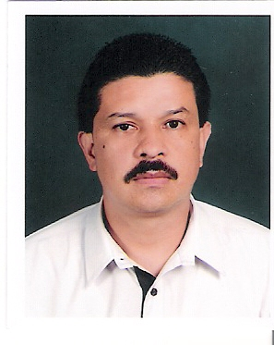OTO
Datos Generales:
Nombre: Luis Ángel Monroy Fernández
Dirección: Colonia El Manchen No. 32 Antigua Guatemala
Correo electrónico: luisangel_1975@hotmail.com
Teléfono 7832-8785/5402-6423
Edad: 45 años
Nacionalidad: Guatemalteco
Estado Civil: Casado
DPI: 2418053090301
Licencia tipo: B

Objetivos profesionales: Poner en práctica los conocimientos y experiencia en la empresa donde labore, con responsabilidad, dedicación y entrega.

Estudios realizados:
1995 Segundo semestre, Ingeniería Industrial, Universidad de San Carlos
1994 Bachiller en computación con orientación comercial, Colegio La Salle Antigua Guatemala

Experiencia laboral:
2006-actualidad, Gerente de restaurante, Pollo Campero, 24107000
- Responsable de costos, gastos y rentabilidad del negocio
- Manejo de personal
- Administración de recursos
- Supervisión de la operación diaria en los distintos canales de venta
- Programación de inventario
- Reportes y justificación de venta
- Capacitación constante del personal a cargo
- Asegurar la implementación de nuevos productos y procedimientos
- Velar por el servicio al cliente
- Manejo de conflictos
- Coordinar actividades del restaurante
- Supervisión área de caja
- Manejo de calidad de producto

2005-2006 Operativo Administrativo, Cementos Progreso, 22868400
- Administración de bodega centro de acopio ubicado en Chimaltenango.

2005 Asistente de Caja de Ahorro, Sacos Agroindustriales
1999-2004 Cajero General, Banco Industrial
1995-1999 Receptor Pagador, Banco del Agro, 783-20555

Cursos recibidos en Og Mandino, Pollo Campero y Banco del Agro:
- Manejo de conflictos
- Motivación
- Manejo de gas
- Excelencia en servicio al cliente
- Valores ética y realización personal
- Hacia la excelencia en el servicio al cliente
- Superación personal
- Seminarios para agencias bancarias orientados al servicio al cliente
- Seminario de Filosofía de servicio al cliente
- Seminario de Manejo y supervisión de personal
- Seminario de Técnicas para un liderazgo Efectivo

Referencias laborales:
- Byron Alberto López, Gerente de Restaurante, Pollo Campero, 4022-3051
- Anaite Caal, Cemaco , 4238-6626
- Mario Ayala, Gerente de Restaurante, Pollo Campero, 53118071
Lizardo Vasquez,Pollo Campero, 5404-2619

Referencias personales:
- Marvin Palacios, 51324298
- Rosario Morales, Coordinadora de servicios, Cementos Progreso, 5949-4298
- Marvin Cornejo, 42463458

